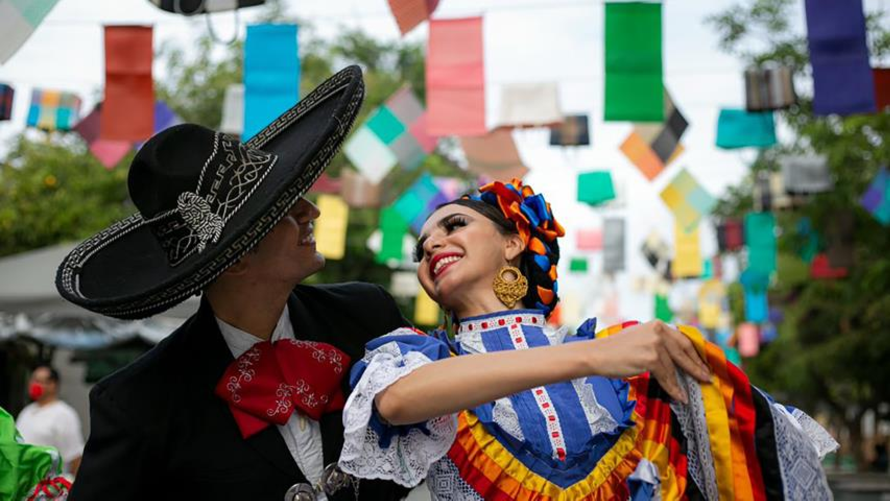

CIUDADES COLONIALES

Duración
8 Días / 7 Noches.

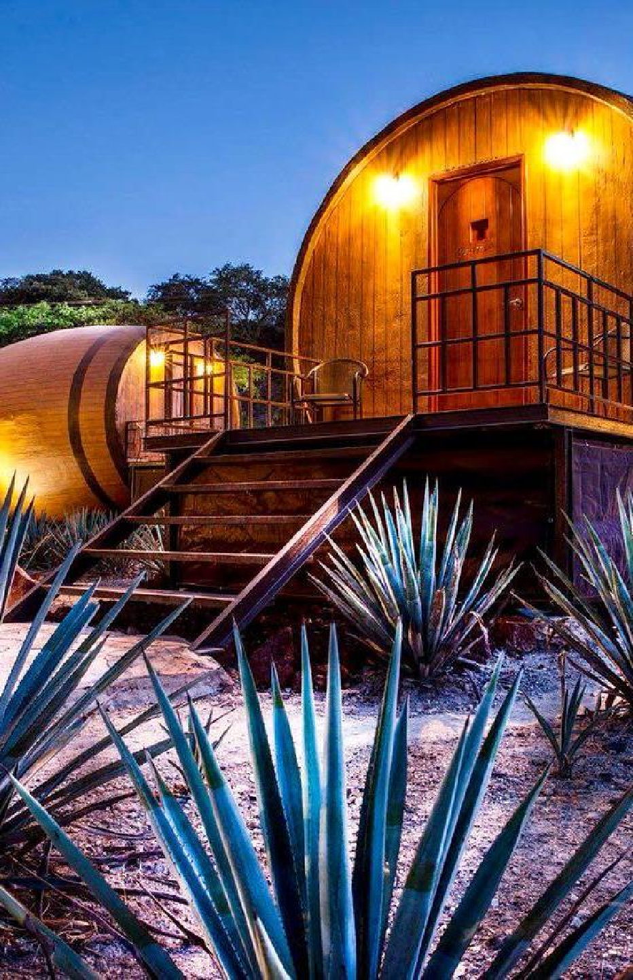
CIUDADES COLONIALES
El Precio Incluye
- Traslados Aeropuerto – Hotel – Aeropuerto.
- 02 noches de Alojamiento en México D.F.
- Desayunos diarios durante todo el recorrido
- Basílica y Pirámides
- City Tour, Coyoacán y Xochimilco
- 01 noche de Alojamiento en San Miguel de Allende
- City Tour Querétaro y San Miguel de Allende
- 01 noche de Alojamiento en Guanajuato
- City Tour Guanajuato
- 02 noches de Alojamiento en Guadalajara
- City Tour en Guadalajara
- Tour hacienda Tequilera con degustación y Tlaquepaque TRES POTRILLOS
- 01 noche de Alojamiento en Morelia
- Tour Pátzcuaro y Morelia
- TARJETA DE ASISTENCIA PARA PERSONAS HASTA 75 AÑOS CON COBERTURA USD 20.000 Y COVID – 19, PERSONAS MAYORES DE 75 AÑOS TIENEN SUPLEMENTO.
- Fee bancario

*Tarifas sujetas a Cambio sin previo aviso hasta el momento de reserva*

CIUDADES COLONIALES
El Precio No Incluye

- Tiquete Aéreo en la ruta BOG / MEX / BOG
- Impuestos del tiquete “Q” “IVA” “TA” “Tasas Aeroportuarias”.
- Gastos no especificados en el programa como servicio de lavandería, llamadas
telefónicas. Etc

*Tarifas sujetas a Cambio sin previo aviso hasta el momento de reserva*

TARIFAS 2025
PRECIOS POR PERSONA EN DOLARES
HOTELES CD DE MEXICO | SGL | DBL | TPL | CHD
REGENTE | 1461 | 1130 | 1060 | 844
ESTORIL | 1474 | 1130 | 1063 | 851
ROYAL REFORMA | 1518 | 1156 | 1089 | 856
CASA BLANCA | 1513 | 1166 | 1100 | 856
PLAZA FLORENCIA | 1559 | 1190 | 1105 | 859
GALERIA PLAZA (Hab Deluxe) | 1567 | 1218 | 1144 | 869

SUPLEMENTOS PRECIOS POR PERSONA

COSTO POR TRAYECTO AIFA  (SI SOLO ES IDA O SOLO LLEGADA) | COSTO LLEGANDO Y SALIENDO POR EL  MISMO AEROPUERTO AIFA
45 USD | 89 USD

SAN MIGUEL DE ALLENDE | SGL | DB  L | TPL | CH  D
VALOR POR NOCHE  (VIERNES O SABADO) | 73 | 31 | 21 | 27

*Tarifas sujetas a Cambio sin previo aviso hasta el
momento de reserva*
Tiene incluido Desayuno: desde el día 2
Vigencia al 15 de diciembre 2025, no aplica para formula 1, semana santa, día de muertos y fiestas decembrinas.
El orden del itinerario puede varias según la disponibilidad de cada Tour
LOS PASAJEROS DEBEN LLEGAR LOS SÁBADOS OPERA MINIMO 2 PERSONAS
VUELO DE SALIDA TIENE QUE SER POR LA NOCHE
DESPUÉS DE LAS 20:00 HRS

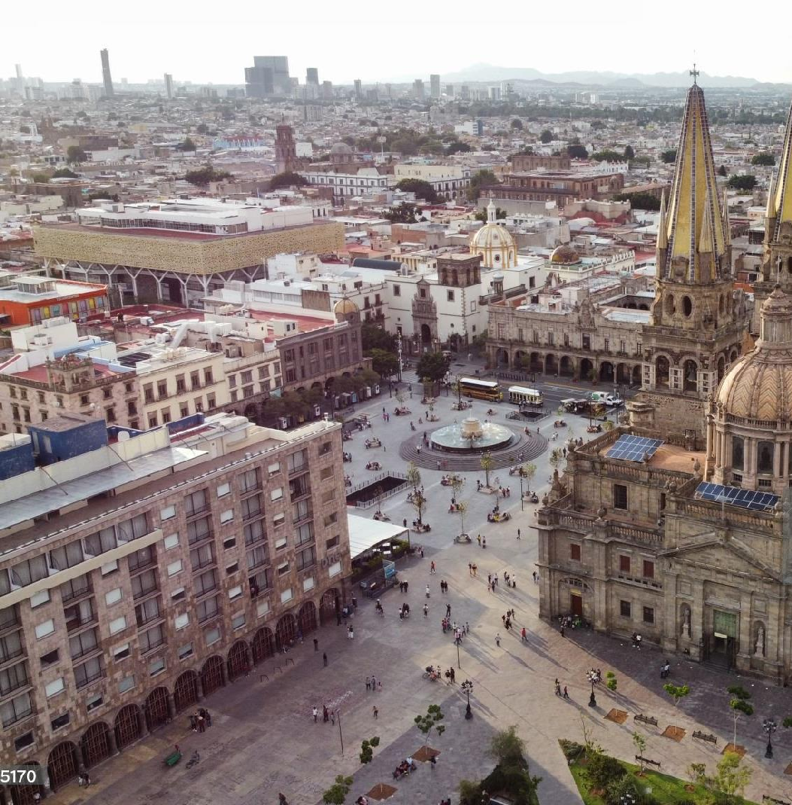
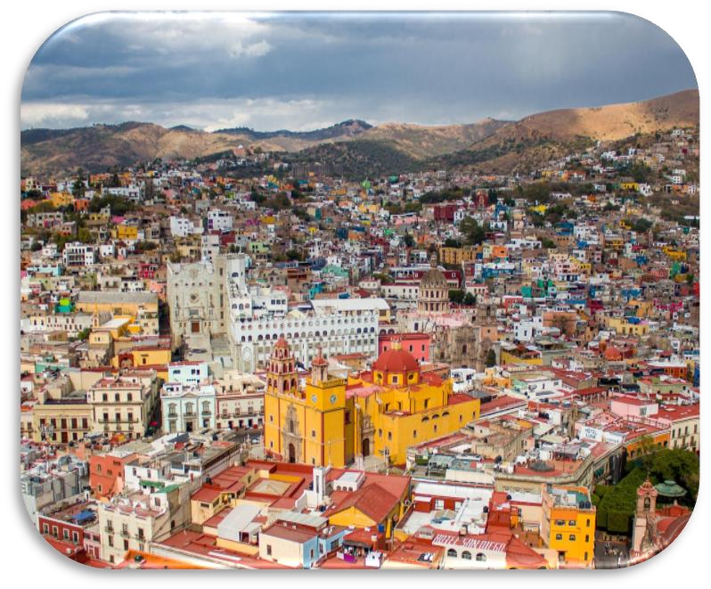

CIUDADES COLONIALES

ITINERARIO

Día 1. BOGOTA – MÉXICO BASÍLICA DE GUADALUPE - TEOTIHUACÁN
Salida de Bogotá y arribo a Ciudad de México. Recepción y bienvenida por el personal de la agencia. Durante el traslado al Hotel el guía dará indicaciones acerca de los recorridos. Comenzaremos en el sitio arqueológico de Tlatelolco (sin ingresar), antigua ciudad prehispánica que junto a la ciudad de Tenochtitlán forjaron el imperio mexica, veremos la Plaza de las Tres Culturas lugar donde se dieron las tres grandes tragedias históricas de la CDMX. En seguida, partiremos a la Zona Arqueológica de Teotihuacán conoceremos las pirámides del Templo de la Luna y el Templo del Sol, antes, pasaremos a una exquisita degustación de tequila y mezcal artesanales y “pulque” un licor natural que proviene del maguey (fique). Después del almuerzo, pasaremos a la Basílica de Guadalupe que es el sitio donde radica la imagen original de la Virgen de Guadalupe. Conoceremos la historia de sus apariciones, así como de los templos que se encuentran adyacentes. Pasaremos a ver el manto original, así como al área de bendiciones, y por supuesto, tiempo libre para misa (garantizada) o de esparcimiento conforme a las instrucciones de nuestro guía. Finalmente, retornaremos a nuestro hotel.

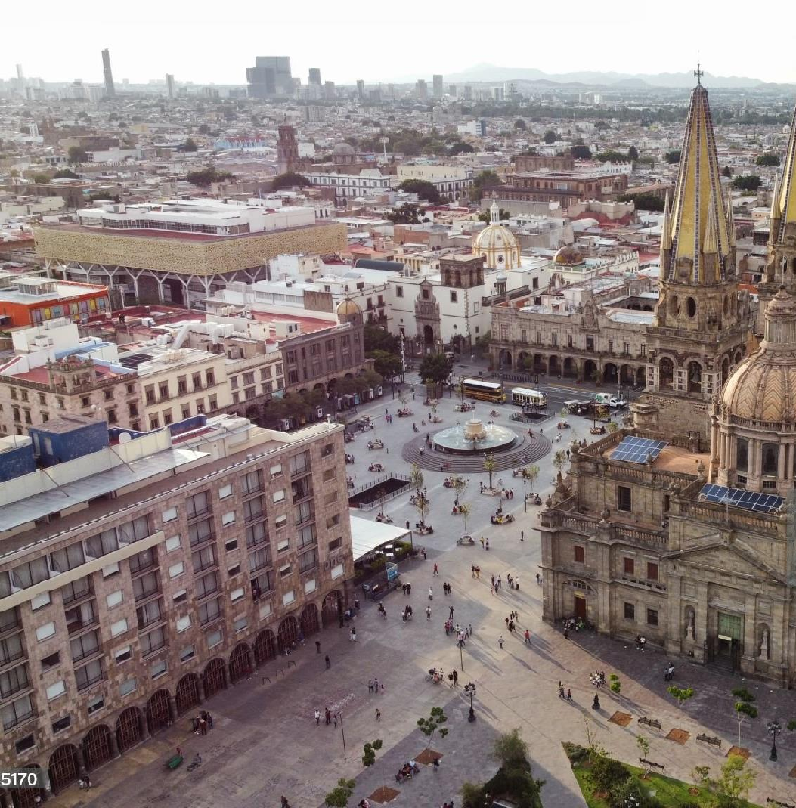
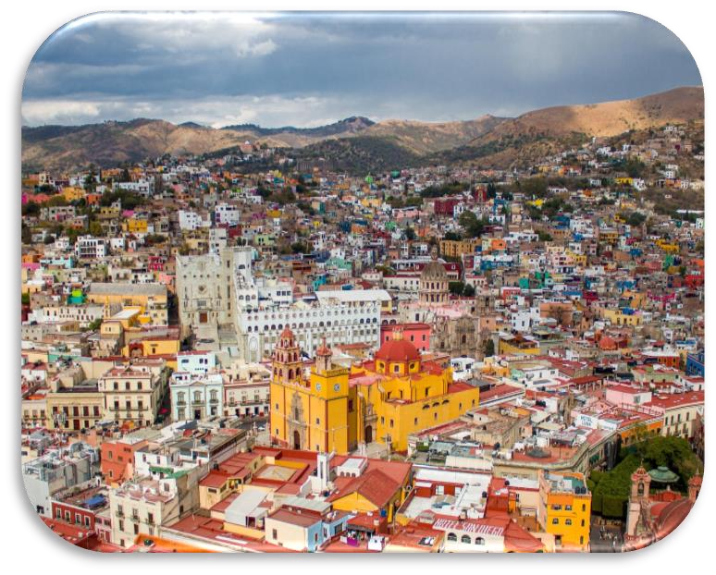

CIUDADES COLONIALES

ITINERARIO

DIA 2. CITY- XOCHIMILCO – COYOACAN
Desayuno incluido en el hotel. Iniciamos visitando la Columna de la Independencia monumento ícono de México donde descansan los restos de nuestros héroes que nos dieron patria y libertad. Posteriormente, nos dirigiremos al Centro Histórico (Zócalo) a través de la hermosa Av. Paseo de la Reforma. Al llegar al Zócalo, caminaremos hacia el Templo Mayor y, después a la Catedral Metropolitana de la Ciudad de México. En seguida, visitaremos el Palacio de Bellas Artes edificio de principios del siglo XX con su estilo art deco, sus esculturas y bellos jardines. Después, visitaremos la Alcaldía de Coyoacán, donde observaremos la famosa “Fuente de los Coyotes” y conoceremos el Templo de San Juan Bautista. Posteriormente, nos dirigiremos al sur de la ciudad donde observaremos la Universidad Nacional Autónoma de México (UNAM) nuestra máxima casa de estudios superiores y el Estadio Olímpico Universitario, así como el Estadio Azteca que albergó dos mundiales: México 1970 y 1986. Por último, nos embarcaremos en una trajinera (balsa) en Xochimilco donde navegaremos por sus canales. Finalmente, alojamiento.

CIUDADES COLONIALES

ITINERARIO
DIA 3. QUERETARO – SAN MIGUEL DE ALLENDE
Desayuno incluido en el hotel. Al llegar al Estado de Querétaro (cuna de la guerra de independencia) observaremos su antiguo acueducto con sus 74 arcos, una altura media de 28.5 mts y sus 1298 mts. Conoceremos el “Panteón de los queretanos ilustres” donde se encuentra la tumba de Doña Josefa Ortiz de Domínguez la mujer que le dio libertad a México y la mente maestra del movimiento de independencia. Posteriormente, conoceremos el Templo de la Santa Cruz, lugar donde fue capturado el último emperador de México, su Maximiliano de Habsburgo (1867). En seguida, caminaremos hacia el Palacio Municipal de Querétaro (antigua casa de Doña Josefa Ortiz de Domínguez) y la “fuente de los perros”. Luego, visitaremos el “Ex Convento Franciscano” que fue el primer edificio religioso construido en Querétaro. Después del almuerzo, partiremos al municipio de San Miguel de Allende en el Estado de Guanajuato, donde veremos una panorámica del pueblo mágico y conoceremos su “Parroquia de San Miguel Arcángel” de arquitectura neogótica y cantera rosa; pasearemos por sus calles y conoceremos el “Ex Convento de San Francisco y Templo de San Antonio de Padua” que es donde “Cantinflas” grabó parte de su película “El padrecito”. Al instante, conoceremos la primera bomba de gasolina de San Miguel de Allende,

CIUDADES COLONIALES

ITINERARIO
la “Plaza de la Soledad” y el “Templo de la Virgen de la Salud” de portada de concha e iconografía católico-indígena. Posteriormente, conoceremos la casa “El arca de Noe” una casa hecha de cantera rosa propiedad de un judío donde que representó los animales del pasaje bíblico. Al terminar, alojamiento en San Miguel de Allende.

Dia 4. SAN MIGUEL DE ALLENDE- GUANA JUATO
Nos dirigiremos a la capital del estado. Al llegar, conoceremos el famoso “Callejón del beso” lugar donde tiene origen la leyenda de dos jóvenes cuyo amor prohibido terminaría en tragedia, algo muy parecido a la historia de Romeo y Julieta. En seguida, caminaremos por las calles de la capital cuya arquitectura te hará sentir como si estuvieras en alguna de las ciudades de España. Conoceremos la “Plaza de la paz”, así como la “Basílica Colegiata de Nuestra Señora de Guanajuato” un templo del siglo XVII y cuya imagen de la virgen fue tallada en Andalucía, España. Posteriormente, conoceremos el “Templo de San Diego” construida en 1667 con su impresionante fachada de estilo churrigueresco y cantera rosa, así como el famoso “Teatro Juárez” una construcción de finales del siglo XIX y de estilo ecléctico, neoclásico y art decó con sus nueve musas hechas en bronce que te sorprenderán. Al instante, conoceremos la “Casa de Jorge Negrete” lugar donde nacería el “Charro Cantor” (1911) y un ícono de la época del cine de oro mexicanos,

CIUDADES COLONIALES

ITINERARIO
así como una de las más grandes voces. En seguida, conoceremos la” Universidad de Guanajuato” concebida el 1732 con una arquitectura de estilos como el gótico, barroco y renacentista, así como sus 86 escalones es hasta el día de hoy una de las mejores universidades públicas de México. Posteriormente nos dirigiremos al descanso en el Hotel de Guanajuato.

Dia 5. GUANAJUATO – GUADALAJARA
Iniciamos en el “Callejón del beso” lugar donde tiene origen una leyenda como la de Romeo y Julieta. Después de las fotos, de dos jóvenes cuyo amor prohibido terminaría en tragedia, algo muy parecido a la historia de Romeo y Julieta. En seguida, conoceremos la “Plaza de la paz”, así como la “Basílica Colegiata de Nuestra Señora de Guanajuato” un templo del siglo XVII y cuya imagen proviene de Andalucía, España. Posteriormente, caminaremos entre sus calles y veremos el “Templo de San Diego” de estilo churrigueresco y cantera rosa, así como el famoso “Teatro Juárez” una construcción de finales del siglo XIX y de estilo ecléctico, neoclásico y art decó con sus nueve musas hechas en bronce. Después, conoceremos la “Casa de Jorge Negrete” lugar donde nacería el “Charro Cantor.

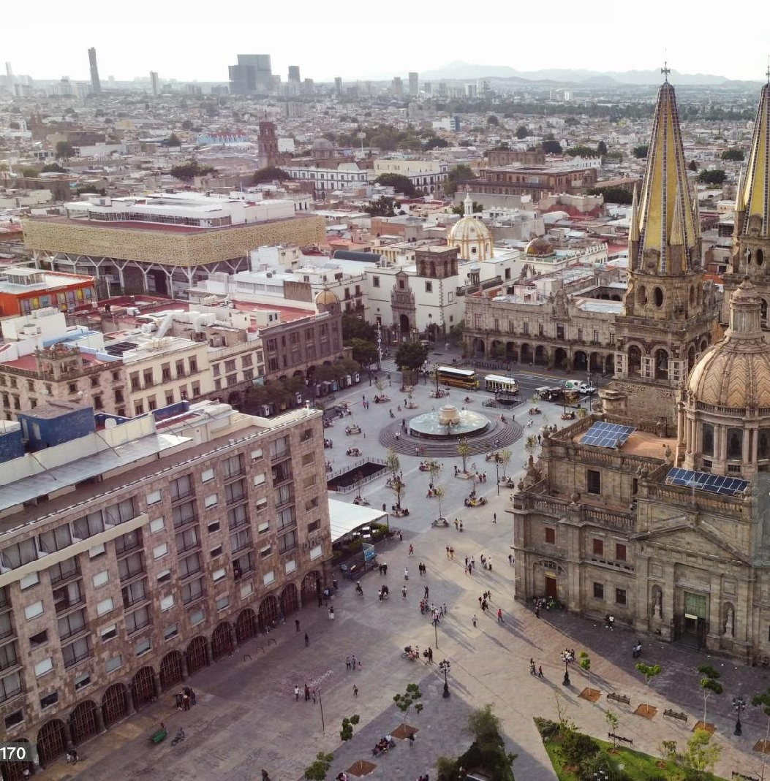
CIUDADES COLONIALES

ITINERARIO
En seguida, veremos la “Universidad de Guanajuato” una de las mejores universidades de México. Pasaremos al “Mercado Hidalgo” y por último a la “Alhóndiga de Granaditas” fue el bastión militar española donde se obtuvo la primera victoria militar en la guerra de independencia (1810). Al terminar, nos dirigiremos a la ciudad de Guadalajara, capital del Estado de Jalisco también conocida como “La perla de Occidente” donde conoceremos la “Catedral de Guadalajara” con sus grandes torres de estilo neogótico y dedicada a Santa María de la Asunción en su interior se encuentra el cuerpo incorrupto de Santa Inocencia. Después, conoceremos la “Plaza de la Concordia”, al igual que la historia del “Teatro Degollado” obra del arquitecto Jacobo Gálvez con su espectacular frontis. Al instante, conoceremos la “Fuente de los fundadores” donde se resaltan diversos íconos de la historia de la fundación de Guadalajara. En seguida, nos desplazaremos a la fuente “Inmolación de Quetzalcóatl” y para finalizar, conoceremos el “Hospicio Cabañas” donde encuentran los murales del prestigiado pintor jalisciense José Clemente Orozco. Al terminar, retorno a nuestro hotel alojamiento Guadalajara.

CIUDADES COLONIALES

ITINERARIO

Dia 6. PUEBLO DE TEQUILA- TRES POTRILLOS – TLAQUEPAQUE
Después del desayuno incluido Partimos al pueblo de Tequila, la tierra por excelencia donde nació el licor más famoso de México. Observaremos los paisajes agaveros y parte de la Sierra Madre Occidental. Al llegar, visitaremos la “Parroquia de Santiago Apóstol”, y, en seguida, conoceremos los murales de Martín de la Torre Vega, al interior del Palacio Municipal de Tequila. Posteriormente, ingresaremos a una casa tequilera en donde conoceremos el proceso de elaboración del tequila y degustaremos los diversos tipos que existen de este elixir mexicano. Al terminar, nos dirigiremos al rancho de “Los Tres Potrillos” donde (si lo permiten las autoridades del lugar) ingresaremos al rancho conoceremos con respeto la tumba de Don Vicente Fernández. Después del almuerzo, nos dirigiremos al pueblo de Tlaquepaque que está cercano a la ciudad de Guadalajara famosa por sus diversas artesanías hechas de barro, latón o aluminio, así como de vidrio soplado. También encontraremos buenas ofertas en trabajos hechos en piel, y sin duda, un lugar exquisito para degustar un rico café. Nota: Acceso al rancho de los Tres Potrillos conforme a lo horarios establecidos por las autoridades, ya que es una propiedad privada.

CIUDADES COLONIALES

ITINERARIO

Dia 7. PÁTZCUARO – MORELIA
Partiremos al Estado de Michoacán la tierra de los mejores aguacates del mundo. Llegaremos al pueblo mágico de Pátzcuaro que en la lengua purépecha-tarasco significa “Puerta del cielo”. Caminaremos entre sus calles empedradas y sus casas pintadas de blanco con teja roja. Visitaremos la “Basílica de la Virgen de la Salud”, construida encima de una pirámide prehispánica y donde se encuentra la imagen sagrada, a la cual, tendremos la oportunidad de poder tocar el manto de la virgen. En seguida, caminaremos hacia el antiguo “Colegio Jesuita” y el “Templo de San Ignacio de Loyola”, construcciones del siglo XVI donde observaremos la forma en que los nativos de estas tierras visten y colocan las imágenes religiosas. Después, nos dirigiremos al “Templo del Sagrario” donde en su interior está la imagen de la Virgen del Rosario. En seguida, visitaremos la “Casa de los Once Patios” donde se ofrecen las diversas artesanías propias del estado y la región. Después del almuerzo, conoceremos la “Plaza Vasco de Quiroga” la misma que aparece en el filme “Coco” y que es el centro del pueblo. Pasaremos rápidamente a la “Biblioteca Gertrudis Bocanegra”, donde conoceremos el mural de Juan O’ Gorman “La historia de Michoacán”.

CIUDADES COLONIALES

ITINERARIO

Después, partiremos a Morelia, donde conoceremos su catedral de cantera rosa y sus bellos altares, así como la plaza de armas. Después, caminaremos hacia el “Jardín de las Rosas” un lugar bohemio donde encontraremos diversos restaurantes en un ambiente romántico y placentero. A lado, tendremos el templo de “Santa Rosa de Lima” de estilo barroco churrigueresco. En seguida, conoceremos el “Palacio Clavijero” un recinto dedicado a la cultura. Para finalizar, conoceremos la “Fuente de las Tarascas” que representan tres princesas tarascas, así como las tres regiones más importantes del estado y sus frutos endémicos. Para finalizar, veremos el acueducto de Morelia con 253 arcos y una longitud 1700 mts. e ingresaremos al “Santuario de la Virgen de Guadalupe” de barroco cocido y policromado formando esculturas de flores con revestimiento de oro. Alojamiento en Morelia

Dia 8. MORELIA – MEXICO - BOGOTA
Desayuno incluido a la hora prevista TRASLADO AL AEROPUERTO, para tomar vuelo con destino a Bogotá.

FIN DE NUESTROS SERVICIOS.

CIUDADES COLONIALES

Duración
8 Días / 7 Noches.

